МИНИСТЕРСТВО СЕЛЬСКОГО ХОЗЯЙСТВА РОССИЙСКОЙ ФЕДЕРАЦИИ
ФГБУ «Россельхозцентр»
Филиал ФГБУ «Россельхозцентр» по Саратовской области

СИГНАЛИЗАЦИОННОЕ СООБЩЕНИЕ РОССЕЛЬХОЗЦЕНТРА
№ 7 от 18 мая 2022

Адрес: 410008 г. Саратов, пос. Октябрьский, ул.2-я Линия,21 e-mail: zararsc164@mail.ru
По крестоцветной блошке
Уважаемые сельхозтоваропроизводители !

Специалисты отдела защиты растений филиала ФГБУ «Россельхозцентр» по Саратовской области при проведении фитосанитарного мониторинга на всходах горчицы отмечают увеличение численности и вредоносности волнистой и светлоногой крестоцветных блошек. Жуки скелетируют листья, выедая на них язвочки диаметром 1,5-2 мм. При массовом размножении за несколько дней способны погубить всходы посевов. Личинки минируют листовые пластинки и питаются боковыми корешками крестоцветных.
В условиях нарастания положительных температур вредоносность увеличится.

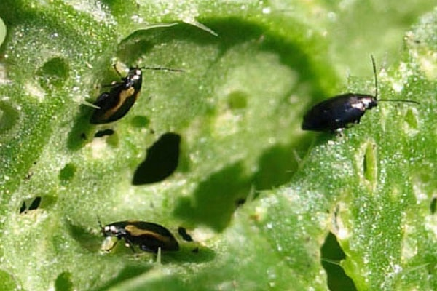

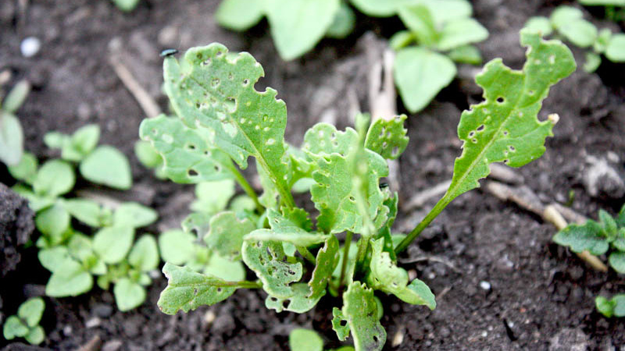

Рекомендуем сельхозтоваропроизводителям усилить контроль за состоянием посевов, при численности 20 жуков на 1 кв. м или 25% повреждение поверхности листьев, провести защитные мероприятия.

Применение пестицидов и агрохимикатов в сельскохозяйственном производстве проводится только после предварительного обследования сельскохозяйственных угодий в соответствии с гигиеническими требованиями СанПиН 1.2.2584-10 п. 2.19. Инсектициды применять согласно Государственному каталогу пестицидов и агрохимикатов разрешенных к применению на территории Российской Федерации.
По вопросам проведения обследований, обработок, консультаций в области защиты растений обращайтесь в филиал ФГБУ Россельхозцентр по Саратовской области.
Контакты: 8-845-2-24-56-23.

